Nieuwsbrief november 2023

Al weer de laatste nieuwsbrief van dit jaar. Er is geprobeerd om er een gevarieerde nieuwsbrief van te maken. Opmerkingen/feedback, ideeën en tips zijn van harte welkom via info@parkinsoncafehardenberg.nl.
Afgelopen zaterdag is de Sint weer in Nederland aangekomen en voor mijn gevoel rol ik dan via Sint richting Kerst en Oud en Nieuw het nieuwe jaar weer in. 2024…. wat het zal brengen is nog onbekend.
Ik wens jullie allen een goede decembermaand, met veel mooie momenten die als herinnering meegenomen kunnen worden in 2024.
Op donderdag 18 januari 2024 hoop ik jullie te ontmoeten tijdens de bijeenkomst van het Parkinson Café Hardenberg!

Veel leesplezier!

Vervoersperikelen

In de nieuwsbrief van november 2022 heb ik geschreven over mijn fiets met 3 wielen. Dit viel me best zwaar. De basis heb ik onder de knie (meestal dan…). De ergotherapeut heeft haar werk gedaan en ik moet kilometers gaan maken.
Het is dan begin januari, zoals vaak in de winter is het weer niet echt mooi, het fietsen gaat nog niet echt super en geeft nogal spanning én ik heb de auto nog!
Al rijd ik niet veel, voor afspraken in en rond Hardenberg ben ik nog wát blij dat ik rij.

Het wordt april, nog 2 maanden en dan… doe ik mijn auto weg, is mijn rijbewijs niet meer geldig. Het is belangrijk om op die fiets te kunnen fietsen. Dus ik pak de fiets vaker, kom erachter waar de weg te schuin loopt. Soms staan er paaltjes/hekjes op de route waar ik niet langs kan. Omkeren en omfietsen. Zo kom ik erachter wat de beste route is naar de stad.
Inmiddels heb ik via Samen doen/WMO een taxi pas (voor de ritten tot 25 km in de omgeving) en de Valys pas (voor de verre ritten (ongeveer 700 km per kalenderjaar) ontvangen. Hier heb ik nog behoorlijk voor moeten praten.

En dan komt het moment dat ik de auto uitzwaai, wat verdrietig is en tegelijk ook een opluchting; ik hoef niet meer auto te rijden. Nu met de fiets op stap. In de buurt en iets verder (22 km. heen en terug) fietsen is wennen. Vraagt veel concentratie. Dat zal het waarschijnlijk ook blijven doen. Als er nu iemand naast komt fietsen en wil praten, kan ik maar één ding zeggen: ik kan niet fietsen en praten tegelijk. Ik bedoel: “fiets alsjeblieft door”. Hoe sociaal kun je zijn…

En dan de taxi: heb twee afspraken gemaakt om proef te draaien. Bij mijn broer en schoonzus en de tweede bij een vriendin van mij. Afspraken waar het niet zo belangrijk is om stipt op tijd te zijn en iets te lang te moeten blijven. Dit gaat prima! Af en toe een omweg, soms rechtstreeks. Mijn eerste ervaringen zijn positief. En ik kom tot een voor mij verrassende conclusie: ik heb een stuk vrijheid terug! Waar ik niet meer zelfstandig naar mijn broer kon reizen (openbaar vervoer heb ik het niet zo op en dankzij een vriendin kwam ik er wel gelukkig), kan ik nu weer alleen naar Zwolle reizen en word ik voor de deur afgezet.
Onafhankelijk zijn… bijzonder om dit zo (opnieuw) te ervaren. Ik word hier heel blij van.
Afspraken waar ik echt op tijd moet zijn, bijv. therapie, is op een andere manier op te lossen. Ik ben in het bezit van een vriendin die dan meegaat en ondertussen haar boodschappen doet.

Inmiddels heb ik meer ervaring met de taxi: ik kom niet te laat. Nee, ik sta een uur eerder op de stoep dan afgesproken. Gelukkig is mijn vriendin thuis… Toch beter opletten bij het reserveren van de afspraak dat ik niet zo heel vroeg klaar moet staan.

Joke

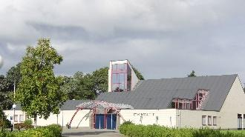
COLOFON:
Adres bijeenkomst:
Het Morgenlicht,
Gramsbergerweg 59
7772 CV Hardenberg

Parkinson Café Hardenberg e.o.
Coördinator:
Joke Pullen
Tel: 06-14056171
info@parkinsoncafehardenberg.nl
http://parkinsoncafehardenberg.nl

De volgende nieuwsbrief zal eind januari 2024 verschijnen.
Inhoud
Voorwoord 1
Colofon 2
Inhoud 3
Uit het café van 16 november 2023 4
Glyfosaat 6
Parkinson Vereniging 7
Dag van de mantelzorger 8
Afspraak met de neuroloog of Parkinson verpleegkundige 9
'ParKids' (8-13 jaar) en 'ParkinStories' (14+) 10
Vacature klankbordgroep 11
Tip van de Sint 12
Kijk tip 12
Parkinson bieb: nieuw boek: Fijn dat je er bent 13
Agenda Parkinson Café Hardenberg 14
Parkinson TV 15
Copy voor de nieuwsbrief 15
d’ Olde Roop klinkt weer. 16
Recept voor 2024 18
Algemene info 19

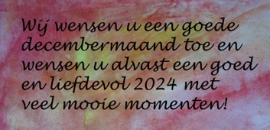
Uit het café …. van 16 november 2023
(door Joke)

Wilt u de hand-out PowerPointpresentatie van de laatste bijeenkomst ontvangen mail dan naar: info@parkinsoncafehardenberg.nl. Dan ontvangt u deze per mail.
Tip: U kunt ook aangeven de ppp elke keer te willen ontvangen.

Verhoging eigen bijdrage bijeenkomst Parkinson Café.
Ook wij ontkomen er niet aan: de kosten voor koffie en thee met koek zijn het laatste jaar gestegen. In ons overleg van 29 september hebben we besloten om de eigenbijdrage te verhogen. Per 1 januari 2024 is de eigen bijdrage € 2,50. Ook nu weer graag met gepast geld betalen.

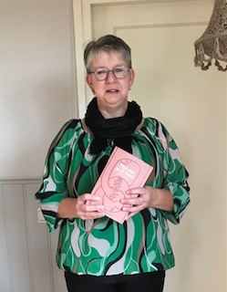
Dag van de Mantelzorger
Op vrijdag 10 november was het de dag van de mantelzorger. Het is ontzettend fijn dat er elke dag mantelzorgers zijn die hulp bieden aan een naaste, dat kan een familielid, vriend of kennis zijn.

Mantelzorgnetwerk Hardenberg zette onze gastvrouw Alie in het zonnetje. Zij heeft het boek ‘Fijn dat je er bent’ voor de parkinson bieb gewonnen.
Alie, van harte gefeliciteerd!
Voor de mantelzorgers een mooi boek erbij . Komt binnenkort in de parkinson bieb en kan dan uitgeleend worden.

In de dagen voorafgaand aan deze bijeenkomst kwam ik het volgende gedicht tegen. Het plan was om dit aan het einde van de bijeenkomst voor te lezen, maar door tijdsgebrek had ik daar de rust niet meer voor.

Eén van de redenen dat ik de tijd bewaak, is het feit dat vooral voor de parkinsonmens de vermoeidheid dan een grote rol gaat spelen en de concentratie sterk verminderd is.
Gelukkig kan het gedicht ook in de nieuwsbrief. Kunt u het rustig lezen.

Levend verlies

Je ziet het niet
Maar het is er wel

Verdriet
Om wat er niet is
Wat er niet was
Maar wel hoorde te zijn
Het is een gemis

Dat niemand ziet
Levend verlies
Is een vorm van verdriet
Dat ook troost nodig heeft.

Esther Mostert

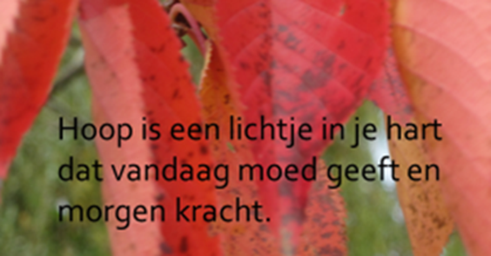

Glyfosaat
Glyfosaat is een werkzame stof in onkruidbestrijdingsmiddelen. Het doodt of beschadigt de planten waarmee het in aanraking komt. Zie: Waarzitwatin.nl - Over chemische stoffen in producten in en om het huis | Waarzitwatin | Rijksoverheid
In de media heeft u (veel) kunnen horen en/of lezen over glyfosaat.

Bij de stemming op 16 november 2023 stemden vijftien EU-landen over de toelating van het omstreden bestrijdingsmiddel glyfosaat voor tien jaar in Europa. Net als vorige maand was er geen vereiste meerderheid voor of tegen, omdat Nederland en veel andere landen zich onthielden van stemming.
Direct na de stemming werd duidelijk dat de Europese Commissie de toelating van het omstreden onkruidbestrijdingsmiddel glyfosaat verlengt met 10 jaar.

De Parkinson Vereniging heeft op haar website een themadossier aangelegd over Parkinson en pesticiden:
Parkinson en pesticiden - Parkinson Vereniging (parkinson-vereniging.nl)
Op deze site zijn o.a. ervaringsverhalen over parkinson en pesticiden te lezen
Blog: De ziekte van Parkinson als 'man-made disease'. Deel I: De voorbeschouwingen - Parkinson Vereniging (parkinson-vereniging.nl

Verder is er een meldpunt waar u uw ervaringen met pesticiden kunt vermelden.
Heeft u de diagnose ziekte van Parkinson en heeft u het vermoeden dat dit verband houdt met het gebruik van pesticiden? Meld dit dan bij de Parkinson Vereniging. Deze ervaringsverhalen zijn heel belangrijk om de boodschap over te brengen en uw belangen goed te kunnen behartigen.
Klik voor het meldpunt: Parkinson en pesticiden meldpunt - Parkinson Vereniging (parkinson-vereniging.nl)

De Parkinson Vereniging blijft zich inzetten voor een totaalverbod op glyfosaat in Nederland. Zie artikel: Organisaties blijven pleiten voor totaalverbod op glyfosaat.
Klik Organisaties blijven pleiten voor totaalverbod op glyfosaat - Parkinson Vereniging (parkinson-vereniging.nl)

Bent u nog geen lid van de Parkinson Vereniging? Dan is dit misschien wel een goed moment om daar nog eens over na te denken…
‘Samen staan we sterker!’
Om sterker te staan, onder andere richting overheid

Wilt u zich aanmelden, klik: Word lid! - Parkinson Vereniging (parkinson-vereniging.nl)

Joke Pullen.
De Parkinson Vereniging is dé belangenbehartiger voor 50.000 mensen met de ziekte van Parkinson of een parkinsonisme en hun naasten. Samen oefenen we meer invloed uit op het beleid van de overheid. We helpen elkaar met informatie, tips of een luisterend oor. Als u lid wilt worden of dit overweegt, vindt u meer informatie op https://www.parkinson-vereniging.nl/help-mee/lid-worden
Word lid voor slechts € 3,75 per maand

Lid-Maatje
Parkinson heeft u niet alleen, dat weet u als geen ander. De impact is groot, ook voor uw naasten. Beiden weet u wat u nodig heeft voor een zo goed als mogelijke kwaliteit van leven. Daar zet de Parkinson Vereniging zich voor in.

De Parkinson Vereniging heeft een nieuw lidmaatschap voor naasten: het Lid-Maat-schap. Hiermee bieden we naasten de mogelijkheid om met elkaar zoveel mogelijk te betekenen voor mensen met parkinson(isme) en steunen zij de Parkinson Vereniging.
Met dit Lid-Maat-schap kunnen uw naasten (bijvoorbeeld uw partner, familie, vrienden, collega’s, buren) voor € 25,00 per jaar uw Lid-Maatje zijn. Een Lid-Maat-schap is altijd gekoppeld aan een regulier lidmaatschap zoals dat van u.
Uw Lid-Maatje kan inloggen op onze website en heeft toegang tot de Online Community. Het enige verschil tussen dit Lid-Maat-schap van de Parkinson Vereniging en uw reguliere lidmaatschap is dat uw Lid-Maatje niet ons Parkinson Magazine ontvangt.

Dag van de mantelzorger

Op 10 november was het de dag van de mantelzorger
Op deze dag worden de mantelzorgers extra in het zonnetje gezet of in de bloemetjes gezet.

Voor alle mantelzorgers die voor iemand zorgen…

Vanzelfsprekend

Mantelzorger
Maakt mijn leven anders
Niet minder of mooier
Anders

Al vraagt het veel
Ik geef met liefde
Veel

Het is geen vraag
Of ik dit wil
Ik doe het
Met een lach

Uit liefde
Met overgave
Zolang
Als het duren mag

Esther Mostert

Afspraak met de neuroloog of Parkinson verpleegkundige

De meeste parkinsonmensen zullen, net als ik, met regelmaat voor controle een afspraak bij de neuroloog en vaak ook bij de Parkinson verpleegkundige hebben.

Op het internet kwam ik verschillende praktische tips tegen.

Tips ter voorbereiding op het gesprek

Vóór het gesprek
- Bedenk van tevoren wat u wilt vertellen en wat u wilt weten en noteer dit om er zeker van te zijn dat u niets vergeet.
- Neem een familielid of goede bekende mee, die kan helpen en met wie u kunt napraten. Als u alleen naar de afspraak komt, bel dan in met iemand tijdens het gesprek. Twee horen meer dan één.
- Neem het gesprek bij de arts op (Tip: geef bij het begin van het gesprek aan dat u het gesprek wilt opnemen).

Tijdens het gesprek
- Vraag om uitleg wanneer iets niet duidelijk is, bijvoorbeeld bij medische termen.
- Stel uw vragen op een gunstig moment, en dus niet net voordat u weg moet.
- Bespreek met uw arts hoe u hem of iemand anders (bijvoorbeeld een verpleegkundige) kunt bereiken om eventuele vragen die u hebt te bespreken.
- Zorg dat u voldoende bedenktijd neemt om goed na te denken over het voorgestelde onderzoek en/of de voorgestelde behandeling. U beslist of u toestemming geeft voor onderzoek en/of behandeling. U kunt altijd op een later moment uw beslissing kenbaar maken aan de arts.
- Zet aan het eind van het gesprek de belangrijkste punten nog eens op een rij. Bijvoorbeeld: 'Klopt het dat u gezegd heeft dat..?' Zo kunt u controleren of u alles goed begrepen heeft.

Over 3 goede vragen
De 3 goede vragen kunnen helpen om goede informatie te krijgen, bijv. als er gesproken wordt over geavanceerde therapieën (Apomorfine-prikpen en -pompen; Levodopapompen; Deep Brain Stimulation (DBS)).

1. Wat zijn mijn mogelijkheden?
Zet met uw arts op een rij welke mogelijkheden er zijn. Dat zijn er altijd minstens twee, want even afwachten is ook een mogelijkheid. Voorbeelden: Een lichamelijk onderzoek of een scan? Fysiotherapie of een operatie? Welk soort operatie? Direct behandelen of eerst afwachten?

2. Wat zijn de voordelen en nadelen van die mogelijkheden?
Iedere behandeling heeft voor- en nadelen. Zo kan een operatie uw klachten snel verhelpen, maar er zijn ook risico’s aan verbonden. Vraag uw arts naar resultaten van de verschillende behandelingen. Wat kan een behandeling u opleveren? Kunt u na de operatie weer sporten, verhoogt de behandeling uw overlevingskans of vermindert het de pijn? Bespreek per mogelijke behandeling de herstelperiode, risico’s, gevolgen en bijwerkingen.

3. Wat betekent dat in mijn situatie?
Uw persoonlijke situatie is belangrijk voor de keuze. Hoe is uw thuissituatie, wat is uw beroep, hoe oud bent u, wat zijn uw wensen en uw doelen? Ook voor uw arts is het belangrijk om dit te weten. Zodat hij/zij het medische advies hierop kan aanpassen.

'ParKids' (8-13 jaar) en 'ParkinStories' (14+)

Er bestaan 2 magazines voor kinderen en jongeren waarin in duidelijke taal wordt verteld wat parkinson is en hoe Madelon en Elke hun leven met hun vader en moeder met parkinson ervaren.

Heeft jouw vader of moeder parkinson? Of heeft u een (klein) kind en wilt u uitleggen wat de diagnose parkinson voor u betekent? Doe dit dan aan de hand van deze twee prachtige magazines!

Deze magazines kunt u downloaden. Wilt u een exemplaar op papier ontvangen dan kunt u deze ontvangen voor een bijdrage in de verzendkosten van € 3,60. U kunt een van de magazines bestellen door een mail te sturen naar info@parkinson-vereniging.nl, onder vermelding van de leeftijdscategorie en uw contactgegevens.
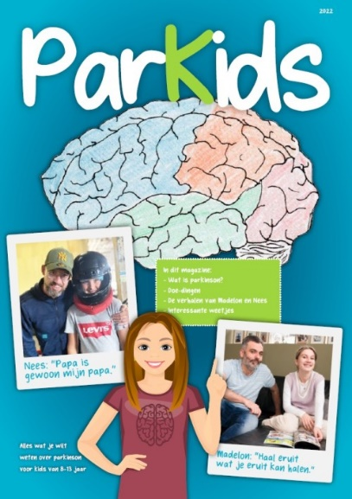

Klik hier voor magazine 8 -13 jaar:
magazine+parkids+(8-13).pdf (parkinson-vereniging.nl)

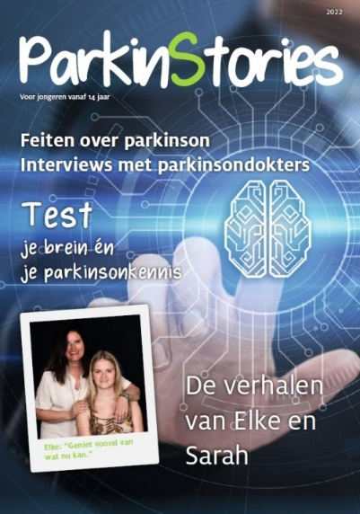

Klik hier voor magazine 14+:
magazine+parkinstories+(14+).pdf (parkinson-vereniging.nl)

Vacature klankbordgroep
Doel van de klankbordgroep is:
- evalueren van Parkinson Café bijeenkomsten
- gezamenlijk een koers uitzetten voor het Café
- brainstormen over onderwerpen voor Parkinson Café
- contacten leggen, afspraken maken met sprekers.

Het overleg van de klankbordgroep: datum en tijd wordt via datumprikker gepland. Overleg vindt vaak plaats op vrijdagmiddag in ‘Het Morgenlicht’ in Hardenberg. De klankbordgroep overlegt 2 á 3x per jaar.
De agenda voor de bijeenkomst wordt een week voor het overleg gemaild.

De klankbord groep bestaat bij ons uit 3 parkinsonmensen, 3 partner/mantelzorgers en 3 ParkinsonNetters.

Wie wil ons team versterken?
Op dit moment zijn er 3 vacatures: 1 ParkinsonNetter ( hier wordt achter de schermen aan gewerkt), 1 parkinsonmens en 1 partner/mantelzorger.
We zijn vooral op zoek naar een penningmeester.

Na een gesprek met 2 klankbordleden wordt er met u overlegd of u en wij samen gaan werken aan de toekomst van ons parkinson café.

Wilt u meer informatie of wilt u zich opgeven? Mail naar info@parkinsoncafehardenberg.nl of bel met Joke 06-14056171
Tip van de Sint:

Ommetjes door het parkinsonbrein geschreven door Marina Noordegraaf
Een boek vol tips van lotgenoten om denkobstakels te herkennen, bespreken en omzeilen.
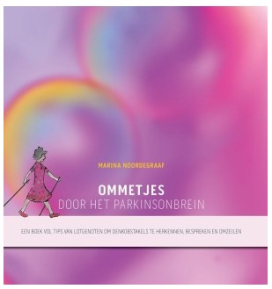
‘Ommetjes door het parkinsonbrein’ is een zelfhulpboek voor en door mensen met parkinson en hun naasten. Met dit boek worden mensen in staat gesteld de obstakels in het denken die hen het meest in de weg zitten te benoemen, discussies gefaciliteerd over een relatief onzichtbaar onderwerp, mensen geïnspireerd de omwegen van hun lotgenoten uit te proberen, geïnformeerd en bewustwording gestimuleerd.

Het boek is te bestellen bij Uitgeverij Abessijn: https://uitgeverijabessijn.nl/winkel/ommetjes-door-het-parkinsonbrein Het boek kost €29,99.
Er is ook een gratis digitale open access versie beschikbaar.
Deze kunt u hier inkijken en downloaden.

Kijk tip:
Parkinson Vraagbaak
Wat is het?
De ziekte van Parkinson roept veel vragen op. De Parkinson Vraagbaak geeft antwoord op vragen over de ziekte van Parkinson van deelnemers aan de Parkinson Op Maat-studie, het Parkinson Op Maat De Novo onderzoek en andere onderzoeken van het Parkinson Op Maat team. We bundelen elke maand vragen die bij één thema passen en beantwoorden ze in korte video’s. Het doel van de Parkinson Vraagbaak is om mensen met parkinson te voorzien van extra informatie.
Er bestaat een zoekfunctie maar op de website staan veel korte filmpjes over verschillende onderwerpen.
Klik: Parkinson Vraagbaak - ParkinsonOpMaat

Nieuw in de parkinson bieb
‘Fijn dat je er bent’ geschreven door Tijn Elferink en Jan van Houten.

Handboek voor de moderne mantelzorger.
Een op de drie volwassen Nederlanders is mantelzorger. Het is dus niet zozeer de vraag of je het wordt, maar meer wanneer, hoe vaak en voor wie.
Hoewel mantelzorgers zich vaak alleen voelen, sta je er niet alleen voor. Daarom delen dertien mantelzorgers in dit boek hun ervaringen, waarmee ze alle kanten van het mantelzorgschap belichten.
Als uit hun ontroerende verhalen iets blijkt is het wel: mantelzorg verandert je leven.

Fijn dat je er bent is een leidraad voor iedereen die mantelzorger is of wordt. Wat wordt er van je gevraagd en hoe bereid je je daarop voor?
Met praktische informatie, handige tips en persoonlijke verhalen om jou als (toekomstige) mantelzorger te helpen en te inspireren.

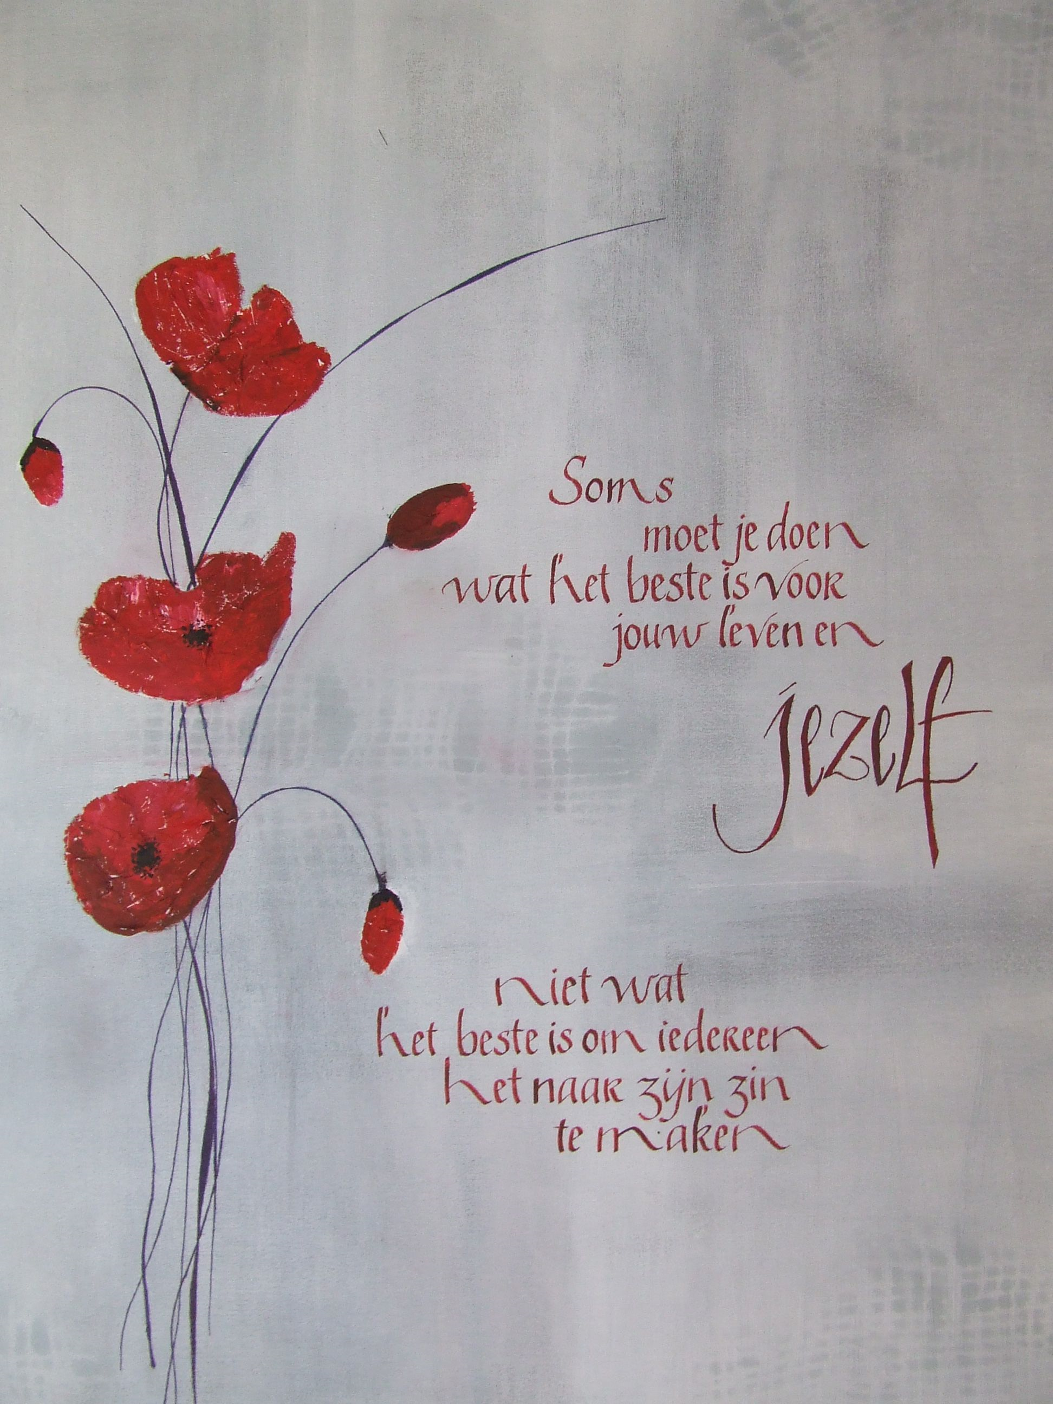
Donderdag 18 januari 2024
Samen in gesprek en de Nieuwjaarsborrel

Samen in gesprek:
De mensen met Parkinson gaan met elkaar in gesprek en de partner/familie/mantelzorgers gaan met elkaar in gesprek.

We proberen 4 groepen te maken: 2 groepen parkinsonmensen en 2 groepen partners/familie/mantelzorgers.

Onderwerpen die hierbij aan de orde kunnen komen zijn bijv.:
- Waar loop je tegen aan in het dagelijkse leven?
- Hoe is het contact met neuroloog, park. verpleegkundige , thuiszorg etc.
- Tips uitwisselen.
- Hoe ga je om met de wensen van een ander?

Daarna is de nieuwjaarsborrel: onder het genot van een hapje en een drankje is er voldoende tijd om elkaar te ontmoeten en te spreken.

Data 2024: (onder voorbehoud)
Datum: Spreker: Onderwerp:
21 maart 2024 Larissa Scholten, Wat kan de thuiszorg voor
Wijkverpleegkundige ons betekenen?

16 mei 2024 nog niet bekend nog niet bekend
19 september 2024 nog niet bekend nog niet bekend
21 november 2024 nog niet bekend nog niet bekend

Aanmelden voor bijwonen bijeenkomsten (i.v.m. de kopjes koffie)
Opgeven kan t/m dinsdag 16 januari 2024 via info@parkinsoncafehardenberg.nl of Joke Pullen, 06-14056171 (appen mag ook).

PARKINSON TV Op de (meestal) laatste vrijdag van de maand begint om 16.00 uur een uitzending van Parkinson TV. Deze kunt u volgen via de volgende link: Home - ParkinsonTV, voor iedereen geraak door de ziekte van Parkinson
Op deze site kunt ook eerdere uitzendingen terugkijken.

Vrijdag 24 november 2023 om 16:00 uur Vrijdag 22 december 2023 om 16:00 uur
Gasten: Marten Munneke, presentator Marlies van Nimwegen, presentator
ParkinsonTV ParkinsonTV
Sebastiaan Overeem, arts-somnoloog
Kempenhage

Copy voor de nieuwbrief
Heeft u iets te vertellen of te vragen? Heeft u een leuke column geschreven? Heeft u iets leuks of interessants voor de laatste bladzijde? Of heeft u een hulpmiddel over en wilt u dat voor een klein of iets groter bedrag verkopen?

Lever dan een artikel of een oproep of een kleine advertentie in via de mail: info@parkinsoncafehardenberg.nl
De redactie heeft het recht om de copy niet te plaatsen. Dan nemen wij contact met u op.

Zo wordt het steeds meer een nieuwsbrief van ons allemaal.
Copy voor de volgende nieuwsbrief kunt u inleveren tot dinsdag 14 maart 2023. Het liefst in word document. Mail naar info@parkinsoncafehardenberg.nl

d’ Olde Roop klinkt weer.
Geschreven door Jasper Nijman

Naar de kerstmarkt, gezellig met het hele gezin. Tom wilde eigenlijk niet, hij wil graag met de trein spelen die hij van sinterklaas had gekregen. “De Kerstman, dat is een nepper”, moppert hij tegen zijn zus. “Tom, het is gezellig en straks krijgen we vast nog wel warme chocolademelk”, zegt Merel.
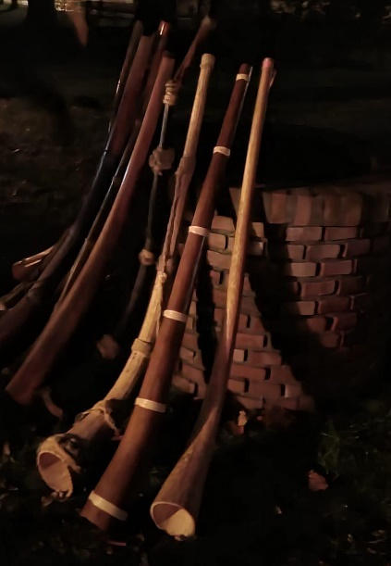
“Mama, vraagt Tom, “zouden die mannen en vrouwen met die..” “O, ja”, valt Merel mama in de rede, “met dit holle wandelstokken zoals die ene meneer met die hoed op altijd zegt”. “Ik heb nog niks gehoord”, merkt vader op. Terwijl ze dicht bij het kerstmarkt komen klinken de klanken van de midwinterhoorns over het gezellige geluid van de draaimolen en het ho ho ho geroep van de Kerstman uit.
“Nu wil ik het wel eens weten waarom ze dit nou doen”, zegt Tom. “En ik ook”, roept Merel opgewonden al kijkend in het rond. “We zien wel”, zegt vader maar voordat hij is uit gesproken zegt moeder: “Kijk, daar staan er een paar Hardenbergse midwinterhoornblazers”. Merel rent erna toe. Tom heeft moeite om haar bij te houden.

“Meneer, mevrouw”, roepen Merel en Tom, “waarom doet u dit”. Een groepje blazers met mooie rode sjaals om zien de kinderen op hun afstormen. “Waarom blaast u op deze hoorns”, vraag Tom hijgend.
“Nou jongen”, zegt een blazer met een lange baard, “dat doen we om de geboorte van het kerstkind aan te kondigen, vroeger deed men dat om boze geesten weg te jagen dus je hoeft niet bange te wezen, dat die er nog zijn. We hebben die allang weggeblazen. Wij blazers beginnen eerste adventszondagen met blazen tot 3 Koningen op 6 januari.

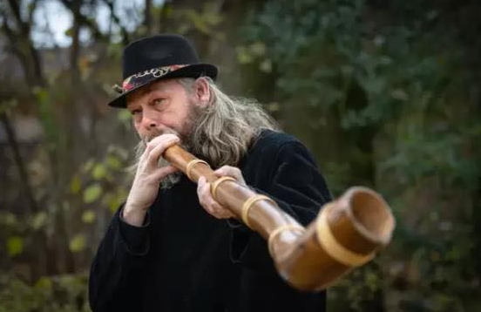
“Maar die eerste advent zondag blazen jullie toch op begraafplaatsen”, vraagt moeder.” Ja, zegt één van de blazers. “We beginnen op eerste adventzondag bij het aanbreken van de dageraad als de zon de nacht welterusten kust met blazen. Op dat moment blaast één van ons d’ Olde Roop en zijn we daarna een poosje stil, we staan stil bij de mensen die ons in afgelopen periode zijn ontvallen op die manier eren we alle mensen die ‘uut de tied a kommn’ bent. Op de laatste dag dat we mogen blazen gaan we weer terug naar de begraafplaats en blazen wij weer alleen de laatste twee tonen van de roop. Blazen wij dan niet dat is het teken dat wij weer terug komen en de overledenen niet zult vergeten”.

“Tjonge”, zegt vader, “dat had ik er niet bij bedacht”. “Ja”, zegt een midwinterhoornblazer, ”het is vooral mooi en gezellig jullie moeten het zien, in de donkerste tijd van het jaar blazen wij voor eenieder of je wel of niet gelooft. Wij willen de mensen vertellen als je over straat loopt overdag of in het donker en je hoort de Olde Roop van de midwinterhoorn, denk dan je bent niet alleen buiten. Er staat ook een midwinterhoornblazer buiten en denk dan, hoe moeilijk zwaar of gemeen het leven ook is, het is nog nooit zo donker geweest of het wordt wel weer licht”.

“Het is dus met een goede boodschap dat u staat te blazen”, merkt vader op. “Ja, meneer of u het gelooft of niet, wij blazers roepen de mensen op om naar elkaar om te zien. “Jullie zijn lichtblazers”, zegt Merel enthousiast. “Ja, lieverd voor eenieder die het horen wil. Ik zal een keer voor jullie blazen”, zegt de midwinterhoornblazer. De Roop van Hardenberg klinkt uit de hoorn, even daarna is het stil. Fijne kerstdagen en veel heil en zegen voor nieuwe jaar wensen de blazers de familie toe. “Dat wist ik niet”, zegt vader tegen Tom. “Mooi hé pa”, zegt Tom met twinkelingen in zijn ogen. Ze gaan een bijzondere kersttijd tegemoet.

Dank je wel, Jasper, dat wij dit mogen plaatsen in de nieuwsbrief.

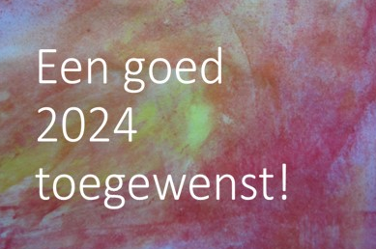
Recept voor 2024

Men neme:
12 (nieuwe) maanden
Aantal goede voornemens naar smaak
3 eetlepels relativeringsvermogen
Een handvol kansen (eventueel te vervangen door een half pond mogelijkheden)
1 open blik naar de toekomst
Een ons ongesneden familieband
Een ons gemengde vriendschap
Een snufje geluk

Bereidingswijze:
Leg de maanden op een groot bord.

Roer de goede voornemens en het relativeringsvermogen goed door elkaar totdat er een gelijkmatig mengsel ontstaat.

Smeer dit op de maanden en bestrooi het geheel met kansen.

Verspreid nu de familieband en de vriendschap over het gerecht.

Plaats de open blik in het midden.

Laat het geheel intrekken tot oud en nieuw en dien het op met een snufje geluk.

Geniet ervan.

Met dank aan Tineke.
Algemene informatie:

Voor de partner/familie/mantelzorger:
Waar kunt u als mantelzorger voor hulp, informatie of begeleiding terecht?
Hier vindt u de namen en adressen waar u als mantelzorger terecht kunt voor praktische vragen en voor ondersteuning bij het mantelzorger zijn.

Mantelzorgmakelaar Janet Hoving

Telefoon: 06 - 57 818 705 WhatsApp
Mail: info@mantelzorgmakelaar-janet.nl
Website: https://www.mantelzorgmakelaar-janet.nl/
Facebook: https://www.facebook.com/MantelzorgmakelaarJanet/

Carinova Mantelzorgondersteuning
Voor alle mantelzorgers in de gemeenten Hardenberg en Ommen. Voor concrete ondersteuning van mantelzorgers kunt u contact opnemen met het Steunpunt Mantelzorg van Carinova:

Ellen Bokdam, Consulente Carinova Mantelzorgondersteuning (CMO)
M 06 57 84 50 87
E ​e.bokdam@carinova.nl

Rinie van den Hoek, Consulente Carinova Mantelzorgondersteuning (CMO)
M 0630732933
E r.vandehoek@carinova.nl
URL www.mantelzorgondersteuningcarinova.nl
FB https://www.facebook.com/carinovamantelzorgnoord

Mantelzorgnetwerk Hardenberg/Ommen
Het Mantelzorgnetwerk Hardenberg/Ommen wil mantelzorgers ondersteunen in de zorgtaak die zij vervullen voor iemand in hun naaste omgeving. Als mantelzorger kun je hier terecht met al uw vragen. Het contact verloopt via de website, de email maar ook telefonisch. We bieden informatie of kunnen met u op zoek gaan naar passende ondersteuning. Uw behoefte is het vertrekpunt in het zoeken naar concrete oplossingen voor uw situatie.

Mantelzorgnetwerk Hardenberg:  Ageeth van der Lee  T 06 - 12 02 97 83  info@mantelzorgnetwerkhardenberg.nl  www.mantelzorgnetwerkhardenberg.nl/ | 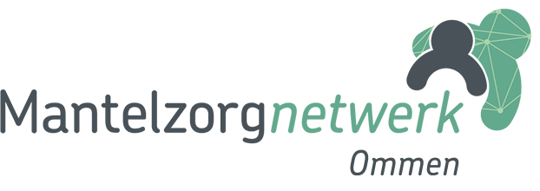  Mantelzorgnetwerk Ommen:  Sandra Koning  06-51003180  s.koning@carinova.nl  info@mantelzorgnetwerkommen.nl  www.mantelzorgnetwerkommen.nl/

Overige nuttige informatie:

Punt voor Parkinson Twente
Punt voor Parkinson Twente
Het Borsthuis
P.C. Borstlaan 10
7555 SH Hengelo
T 088 708 56 01

Verwijzing naar Punt voor Parkinson
Patiënten uit Twente kunnen voor hun behandeling bij Punt voor Parkinson Twente terecht. Hiervoor heeft u een verwijzing van een neuroloog van één van de Twentse ziekenhuizen (MST en ZGT) nodig.
Daarnaast kunnen de specialisten van Punt voor Parkinson Twente uw neuroloog ondersteunen en advies geven over de behandeling.

Openingstijden
De kliniek is 24 uur per dag geopend (7 dagen per week).
De polikliniek is geopend op maandag, woensdag en donderdag tussen 8.00 en 16.30 uur.

Telefonische bereikbaarheid
U kunt ons tijdens werkdagen tussen 8.30 en 16.30 uur bereiken op: 088 708 56 01
Wilt u een filmpje zien over Punt voor Parkinson Twente: Punt voor Parkinson - Medisch Spectrum Twente (mst.nl)
Even met iemand praten?
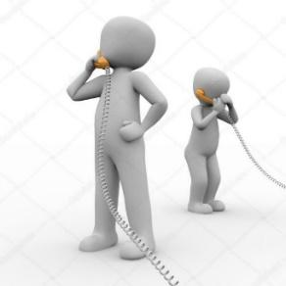
Soms is het fijn om even met iemand te kunnen praten over wat u bezighoudt als het gaat over de ziekte van Parkinson en alles wat erbij komt kijken.
Dan kunt u bellen met:
Gert, ervaringsdeskundige 06-20235145
Joke, ervaringsdeskundige 06-14056171
Alie, speciaal voor mantelzorgers 06-43452999

Geestelijke verzorging thuis

Dit is bedoeld voor iedereen van 50 jaar en ouder die worstelt met levensvragen en voor mensen in de palliatieve fase en de mensen om hen heen. U kunt kosteloos gebruik maken van in ieder geval vijf gesprekken met een geestelijk verzorger. U heeft geen indicatie of doorverwijzing nodig.

Wilt u hier gebruik van maken, en woont u in de provincie Overijssel, neem contact op met:
Alice Cramer
06 - 17 785 149
alicecramer64@gmail.com
www.me-mento.nl

In de provincie Drenthe kunt u contact opnemen met: Regio Drenthe-Steenwijkerland Netwerk voor Levensvragen, Geestelijke verzorging-thuis (Drenthe-Steenwijkerland) | Kennisplein Zorg voor Beter

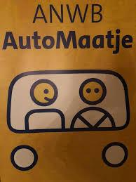
ANWB AutoMaatje

Aanmelden voor ANWB AutoMaatje is gratis. Je betaalt de onkostenvergoeding van 30 cent per kilometer per rit aan de vrijwilliger als je gereden wordt.
Aanvragen van een rit 2 dagen van tevoren.

Meer informatie of meedoen?

ANWB AutoMaatje Hardenberg:  Bel: De Stuw 0523-267478.  Mail: automaatje@destuw.nl | ANWB AutoMaatje Ommen:  Bel: 06 – 5573 2945  Maandag t/m vrijdag 9:00 - 12:00 uur.  Mail: automaatjeommen@wijz.nu
Wat is De Hoofdzaak?
Wanneer is De Hoofdzaak open?
De Hoofdzaak is een laagdrempelige ontmoetingsplek
voor mensen met beginnende geheugenproblemen én
hun naasten.
Iedereen mag binnenlopen voor ontmoeting, een
activiteit, informatie of een kop koffie.
Samen wordt gekeken naar wat de bezoeker graag
wil, daarvoor nodig heeft en nog wél kan.
We sluiten aan bij de interesse en mogelijkheden
van de bezoeker en stimuleren op die manier
dat iemand actief mee kan blijven doen. Zo
vergroten we de kans dat iemand langer
zelfstandig of met passende ondersteuning
thuis kan blijven wonen. Dit alles draagt weer bij aan
de kwaliteit van leven en de gezondheid!
‘Niets moet en alles mag’
, is de insteek.
Is uw interesse gewekt? Stap dan eens bij ons binnen!
Of neem contact op met onze collega’s. De ontmoetingsplekken hebben
een plek binnen een kringloopwinkel.
Hardenberg
Kringloopwinkel Noaber, De Brink 36
Dinsdagochtend: 10.00-12.30 uur
Donderdagmiddag: 13.30-16.00 uur
Contactpersoon De Stuw
Carmen Bouwkamp
Tel
06-34574675
E-mail
c.bouwkamp@destuw.nl
Dedemsvaart
De Makelij, Julianastraat 75
Woensdagochtend: 10.00-12.30
Vrijdagochtend: 10.00-12.30
Contactpersoon De Stuw
Claudia Jansen
Tel
06-38703019
E-mail
c.jansen@destuw.nl

